[전문 언론 배포용]

GLP-1 비만신약 삼국지 대전 열린다...한미약품 ‘에페’ 시판허가

7일, 식품의약품안전처 허가…국내 제약사 개발 비만치료제 상용화 첫 사례
에페 임상 3상 40주 중간 톱라인 결과, 평균 체중감소율 9.75% 확인
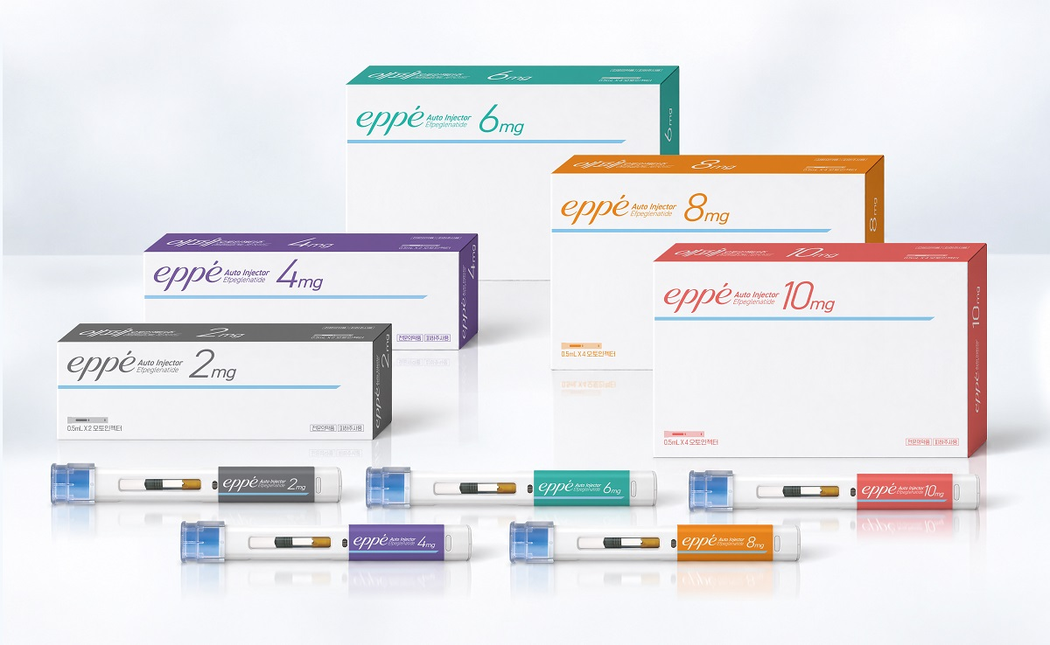
평택 바이오플랜트서 직접 생산...합리적인 가격으로 치료 진입 장벽 대폭 낮춰

(2026년 10월 7일) 수입약 2종으로 양분된 국내 GLP-1 비만신약 시장에 국산 ‘에페’가 참전하며 본격적인 ‘비만신약 삼국지’가 펼쳐진다.

한미약품은 7일 식품의약품안전처로부터 한미 독자 기술로 국내 최초 개발한 GLP-1 계열 비만신약 ‘에페(성분명 에페글레나타이드)’의 시판허가를 받았다고 밝혔다.

이번 허가로 수입 의약품이 주도해 온 국내 비만치료제 시장에서 한국인을 대상으로 임상적 근거를 확보한 ‘에페’가 국내 의료진과 환자들에게 새로운 치료 선택지가 될 것으로 기대된다.

에페는 한국 제약사가 후보물질 발굴, 임상개발, 허가, 제조, 상업화까지 전 과정을 독자 수행한 최초의 GLP-1 비만신약이다. 한미약품의 독자 플랫폼 기술 ‘랩스커버리(LAPSCOVERY)’가 적용됐으며, 과거 파트너사 사노피와 함께 약 6000명의 제2형 당뇨병 환자를 대상으로 글로벌 임상을 진행하며 축적한 임상 데이터를 바탕으로 권리 반환 이후에도 비만 신약으로 자체 개발을 이어가 국내 상용화라는 성과를 이뤄냈다.

한미약품은 수입약 일변도로 형성돼 있는 한국 비만신약 시장에서 ‘에페’가 의미 있는 성과를 창출할 수 있을 것으로 기대하고 있다. 무엇보다 100% 한국인을 대상으로 진행된 임상 데이터를 확보한 데다, 2+4주 간격의 단계적 용량 증량을 통해 위장관계 이상사례 발생 위험을 완화할 수 있기 때문이다.

작년 10월 공개된 에페 임상 3상 40주 중간 톱라인 결과에 따르면, 한국인 비만 환자 448명을 대상으로 에페를 투여한 결과 평균 체중감소율은 9.75%로 나타났다. 개별 환자에서는 최대 30%의 체중 감소가 확인됐다.

체중이 5% 이상 줄어든 환자는 투여군의 79.42%에 달했고, 10% 이상 감소한 비율은 49.46%, 15% 이상 감소한 비율은 19.86%로 집계됐다. GLP-1 계열 비만치료제에서 흔히 발생하는 구역과 구토, 설사 등 위장관계 이상사례에서도 양호한 내약성이 확인됐다.

한미약품은 에페를 단순한 체중 감량 치료제를 넘어 국내 제약사 최초로 의약품과 디지털의료기기를 결합한 디지털융합의약품도 개발하고 있다. 이는 투약 이후 환자의 운동 수행 능력 향상과 식단, 생활습관 개선을 돕는 ‘TLS(Total Lifestyle care) platform’으로써, 환자의 건강한 체중감량뿐만 아니라 지속적인 치료 순응도 향상을 돕는 통합 치료 플랫폼을 제시할 예정이다.

특히, 에페는 원료 제조부터 완제품까지 한미약품 평택 바이오플랜트에서 자체 생산해 수입 의약품 의존에 따른 공급 불안을 보완하고 안정적인 국내 공급 기반을 확보했다. 여기에 초회 용량 기준 합리적인 가격을 제공함으로써 에페를 처방하는 의료진과 비만치료를 시작하는 환자들의 치료 진입 장벽을 크게 낮출 수 있을 것으로 기대된다.

현재 2조 원 규모로 성장한 GLP-1 치료제 시장은 글로벌 제약사의 수입 의약품이 주도하고 있어 상당한 규모의 의약품 지출이 해외로 향하고 있는 가운데, 한미약품은 에페의 국내 상용화를 통해 대사질환 치료제 시장에서 신약 경쟁력을 입증함으로써
국내 제약·바이오 산업의 기술 자립도와 주권을 확립하고, 산업 경쟁력을 더욱 높여나간다는 방침이다.

한미약품 혁신성장부문장 김나영 부사장은 “이번 에페 품목허가는 그동안 해외 수입 의약품에 의존해야 했던 치료 환경에서 한국인 특성에 맞춘 임상 근거를 기반으로 한 치료제를 안정적으로 공급할 수 있게 됐다는 점에서 큰 의미가 있다”며 “국내 시장의 성공적인 안착을 위해 철저한 품질 관리와 합리적인 가격 체계를 바탕으로 환자들의 건강한 삶의 질을 향상시키는 데 기여해 나갈 것”이라고 말했다.
<끝>
■ 자료 문의: 남예주 차장 (02 410 9089)

